Als Grundkonzept für ein ungewöhnliches Navigationssystem habe ich mir folgendes gedacht:

Ein Rad, welches man mittels der Maus drehen kann und somit einen gewissen Sektor auswählen kann, auf den man weitergeleitet wird. Den Sektor, welcher ausgewählt ist, zeigt ein kleiner Pfeil, der immer an der gleichen Stelle bleibt.

Bildlich dargestellt sieht das dann so aus:

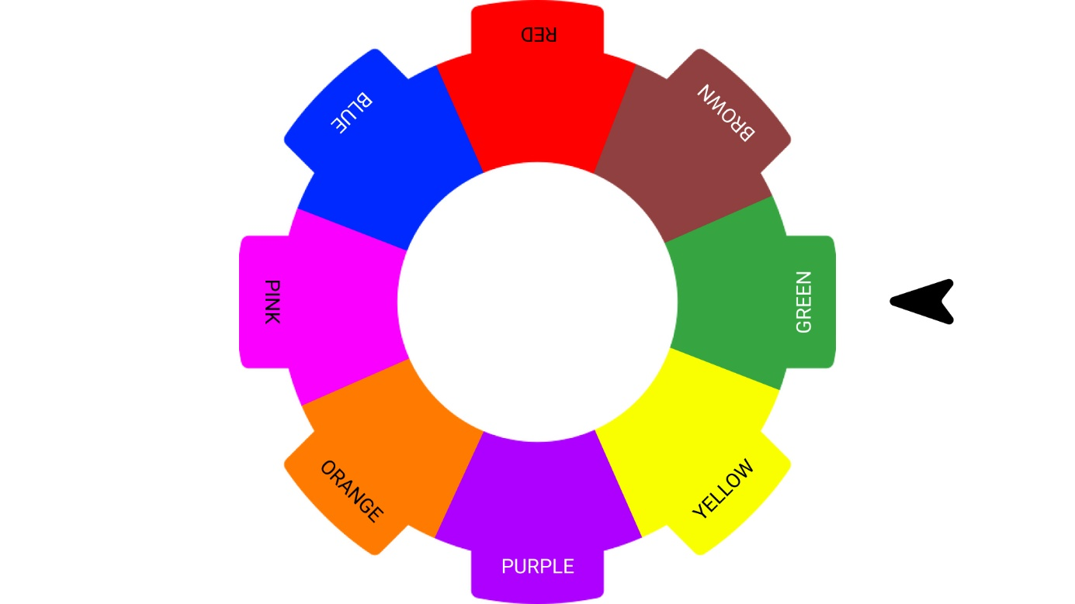

Die andere in Teams angeführt ZIP-Datei (Farben.zip) enthält diese HTML-Webseite ausprogrammiert, zu Veranschaulichung!

Anstatt den ganzen verschiedenen Farben kann man nun natürlich auch sinnvolle Links auf eigenen oder fremde Webseiten erstellen. Ein Beispiel für so eine fertig ausprogrammiertes Navigationssystem finden Sie hier: <https://www.schneider-it.at/googleapps.html>